ИНДИВИДУАЛЬНЫЙ ГРАФИК РАБОТЫ
депутата Мажилиса Парламента Республики Казахстан
с 3 по 5 июля 2023 года в городе Астана

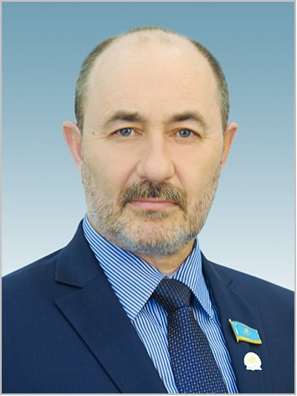

КАЗАНЦЕВ
Павел Олегович

город Астана, 2023 год

проект

ГРАФИК
выездной работы депутата Мажилиса Парламента РК
Казанцева Павла Олеговича в городе Астана
(03 – 05 июля 2023 года)
№ | Дата | Мероприятия | Место проведения  (город, район, место, охват людей) | Ответственные
3 июля 2023 г.
город Астана
1. | 09.00 ч. | Посещение газовой тепловой станции Котельная Юго-Восток (реализуемый в рамках Дорожной карты Предвыборной программы) | г. Астана  район «Есиль»  (20 человек) | Садвокасов Сактаган Какимбекович – Исполнительный секретарь Астанинского городского филиала партии  +7-702-700-22-81  Шотпай Наргиз - пресс секретарь РФП  +7-706-402-00-00  От филиала партии  Абдуллаев  Дамир Даниярович  консультант РФП «Есиль»  +7-701-036-06-86  Несен Игорь Викторович - Исполнительный секретарь РФП «Алматы»  +7-777-475-83-80
2. | 11.00 ч. | Открытие чемпионата  Азии по параволейболу | г. Астана  район «Есиль»  ул. Кабанбай батыра, 43  Дворец единоборств имени Жаксылыка Ушкемпирова  (100 человек)
3. | 15.00 ч. | Посещение строительства пристройки к средней школе №44 (реализуемый в рамках Дорожной карты Предвыборной программы) | г. Астана  район «Алматы»  ул. Нурлыжол, 8  (20 человек)
4. | 16.00 ч. | Посещение строительства спортивного комплекса в жилом массиве Железнодорожный (реализуемый в рамках Дорожной карты Предвыборной программы) | г. Астана  район «Алматы»  ул. №17  (20 человек)
4 июля 2022 г.
город Астана
1. | 10.00 ч. | Встреча с трудовым коллективом ТОО «DAT KZ» (завод по производству газобетонных блоков и фиброцементных плит) | г. Астана  Объект находится между Логистический центр «Partner Logistic» и ТОО «Баракат Инвест» пересечение улицы Вильяма Шескпира и проспекта Мустафы Кемаля Ататюрка | От филиала партии Несен Игорь Викторович  Исполнительный секретарь РФП «Алматы»  +7-777-475-83-80
2. | 11.30 ч. | Встреча с коллективом Централизованной библиотечной системы акимата г.Астана | г. Астана  Ул. Ш.Кудайбердыулы, 25/3  Живой охват: 20 человек
3. | 14.00 ч. | Встреча с жителями ЖК «Grand Astana» | г. Астана  Ул.Ш.Калдаякова, 11, 13  Живой охват: 15 человек
4. | 15.30 ч. | Встреча с членами КПК городского филиала партии «AMANAT» | г. Астана  Ул.Тәуелсіздік, 3  Живой охват: 20 человек
5. | 16.30 ч. | Прием граждан в общественной приемной Астанинского городского филиала партии «AMANAT» | г. Астана  АГФ ОП  Живой охват: 10 человек | От филиала партии Алимгазина Б.А. Заведующая Общественной приемной АГФ  +7-777-234-17-77
5 июля 2022 г.
город Астана
1. | 10.00 ч. | Встреча с сотрудниками «Специализированная пожарная часть №6 им. Аскара Забикулина»  в рамках поддержки работников пожарной службы. | г. Астана  район «Есиль»  ул. Керей Жанибек хандар,8. | От филиала партии  Абдуллаев  Дамир Даниярович  консультант РФП «Есиль»  +7-701-036-06-86
2. | 11.30 ч. | Посещение строительства ТЭЦ-3  (реализуемый в рамках Дорожной карты Предвыборной программы) | г. Астана  район «Байқоңыр»  ЖМ «Өндіріс»
3. | 15.00 ч. | Ознакомление с ходом строительства школы в ЖМ «Уркер» | г. Астана  район «Есиль»  ул. 201 рядом с детским садом «Енилик»  Живой охват: 20 человек
 | 17.00 ч. | Встреча с жителями ЖМ «Пригородный» | г. Астана  район «Есиль»  ЖМ «Пригородный»  Школа №24  Ул.Арнасай, 127

